Pack de Criativos

Para acessar o pack é Simples Clique em “Acessar Pack” e digite a senha que estará logo abaixo do “Acessar Pack”.
Conforme for sendo atualizado mensalmente, será atualizado automaticamente.

Clique Aqui para Acessar o PACK
Senha: acessezdmdigital.com
Tamanho Aproximado: 77.06 GB
Imagens e vídeos curtos.

Ferramenta Espiã Recomendada na Aula

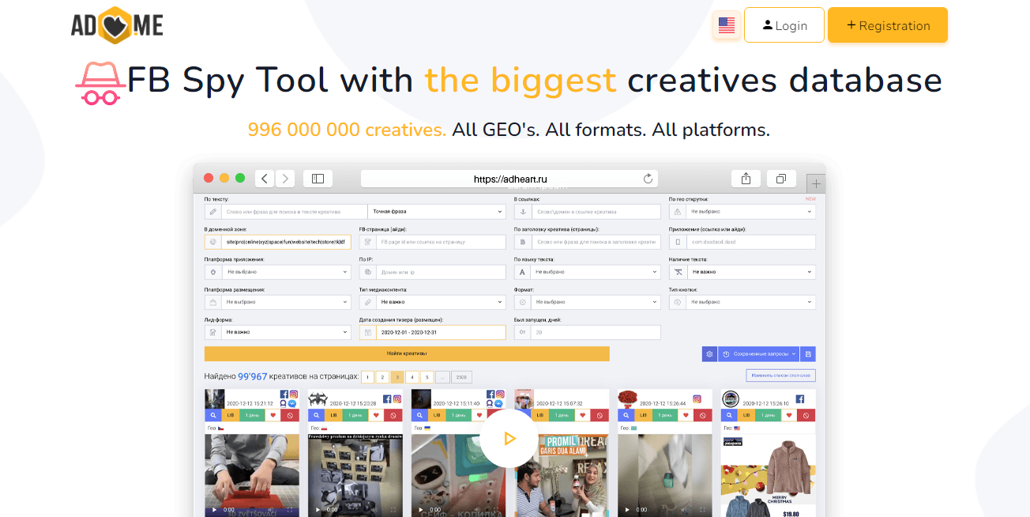
Clique Aqui para Criar sua Conta

#ZDMForever

